Warszawa, dnia 08.03.2024 r.
Szanowni Państwo,
Ośrodek Rozwoju Edukacji w Warszawie zwany dalej Zamawiającym jest beneficjentem pozakonkursowym realizującym projekt: Popularyzacja zestawów narzędzi edukacyjnych oraz metod nauczania i uczenia się wspomagających rozwój kluczowych kompetencji uczniów, dostosowanych do potrzeb rynku pracy dofinansowanego ze środków Funduszy Europejskich, w ramach którego przewidziano realizację zamówienia na przygotowanie i dostawę materiałów promocyjnych na potrzeby realizacji projektu.
W celu ustalenia wartości zamówienia wyżej wskazanej usługi, Ośrodek Rozwoju Edukacji zwraca się z uprzejmą prośbą o przygotowanie (w poniższej tabeli) i przesłanie szacunkowej kalkulacji kosztów dotyczącej realizacji ewentualnego zamówienia, w terminie do dnia 15 marca 2024 r. do godziny 12.00 na adres mailowy: anna.aleksandra.wesolowska@ore.edu.pl.
Poniżej przekazuję niezbędne informacje i dane dotyczące przedmiotu zamówienia (opis przedmiotu zamówienia) w celu zapoznania się z specyfiką i pełnym zakresem prac do wykonania w ramach planowanego zamówienia.
Informacji związanych z niniejszym szacowaniem wartości zamówienia udziela Pani Anna Aleksandra Wesołowska pod numerem telefonu: 22 345 37 74.
Przedstawione szacunkowe koszty realizacji planowanej usługi powinny uwzględniać pełny zakres kosztów i być wyrażone w wartościach ceny netto.
Lp. | Przedmiot | Ilość sztuk | Cena jednostkowa netto w PLN | Oferowana cena netto w PLN  kolumna 3 x kolumna 4
1 | 2 | 3 | 4 | 5
1. | Roll-up | 3
2. | Ścianka łukowa Pop-up | 1
3. | Torba termiczna (Lunch bag) | 665
4. | Kubek termiczny z wyświetlaczem LED | 665
Suma kosztów
.
Niniejsze pismo nie stanowi zapytania ofertowego w myśl przepisów Ustawy Prawo zamówień publicznych, służy jedynie rozpoznaniu rynku.

SZCZEGÓŁOWY OPIS PRZEDMIOTU ZAMÓWIENIA
Przygotowanie i dostawa materiałów promocyjnych na potrzeby realizacji projektu „Popularyzacja zestawów narzędzi edukacyjnych oraz metod nauczania i uczenia się wspomagających rozwój kluczowych kompetencji uczniów,
dostosowanych do potrzeb rynku pracy”
- Przedmiot zamówienia:
- Przedmiotem zamówienia jest wykonanie i dostawa materiałów promocyjnych na potrzeby realizacji projektu „Popularyzacja zestawów narzędzi edukacyjnych oraz metod nauczania i uczenia się wspomagających rozwój kluczowych kompetencji uczniów, dostosowanych do potrzeb rynku pracy”.
- Wykonawca wykona i dostarczy do siedziby Zamawiającego przewidziane w zamówieniu materiały w dwóch terminach:
- I termin – do 30.04.2024 r. – wykonanie i dostawa 3 rollupów, ścianki pop-up, 333 szt. toreb termicznych oraz 333 szt. kubków termicznych,
- II termin - do 31.08.2024 r. – wykonanie i dostawa 332 szt. toreb termicznych i 332 szt. kubków termicznych.
- Cena oferty musi zawierać wszystkie koszty związane z wykonaniem, dostarczeniem przedmiotu zamówienia.
- Zamawiający przekaże Wykonawcy logotypy w wersji elektronicznej, w terminie nie dłuższym niż 5 dni roboczych od daty zawarcia Umowy.
- Grafikę (zdjęcia, elementy graficzne) do roll-upów i ścianki pop-up w wersji elektronicznej Zamawiający dostarczy Wykonawcy celem opracowania projektów graficznych materiałów promocyjnych w terminie nie dłuższym niż 5 dni roboczych od daty zawarcia Umowy.
- Wykonawca przedstawi wizualizację każdego z materiałów promocyjnych wymienionych
w Rozdziale II, w terminie nie dłuższym niż 5 dni od daty przekazania przez Zamawiającego logotypów oraz grafiki, o których mowa powyżej.
- Zamawiający w terminie 3 dni roboczych od dnia dostarczenia przez Wykonawcę projektów i wizualizacji materiałów promocyjnych wymienionych w Rozdziale II, poinformuje Wykonawcę na piśmie lub drogą elektroniczną o ich akceptacji lub konieczności wprowadzenia zmian.
- Wszystkie uwagi do projektów i wizualizacji materiałów promocyjnych zgłoszone przez Zamawiającego zostaną wprowadzone przez Wykonawcę w terminie nie dłuższym niż 3 dni od dnia ich otrzymania.
- Zamawiający w terminie 3 dni roboczych od dnia powtórnego dostarczenia przez Wykonawcę poprawionych projektów i wizualizacji materiałów promocyjnych wymienionych w Rozdziale II, poinformuje Wykonawcę na piśmie lub drogą elektroniczną o ich akceptacji lub konieczności wprowadzenia zmian.
- Zamawiającemu przysługuje prawo do trzech zmian w projekcie i trzech zmian w wizualizacji w przypadku każdego z poszczególnych materiałów promocyjnych. W przypadku braku akceptacji projektów graficznych i wizualizacji Zamawiającemu przysługuje prawo odstąpienia od Umowy.
- Wykonawca wykona materiały promocyjne po uzyskaniu ostatecznej akceptacji projektów graficznych i wizualizacji przez Zamawiającego.
- Wykonawca wykona próbki materiałów, o których mowa w Rozdz. II i przedstawi do zatwierdzenia Zamawiającemu najpóźniej w terminie 3 dni roboczych od dnia zaakceptowania projektów graficznych.
- Materiały promocyjne (roll-up, ścianka pop-up) winny spełniać wymagania zawarte w Zestawieniu standardów i cen rynkowych wybranych wydatków ponoszonych w ramach projektu niekonkurencyjnego pn. „Popularyzacja zestawów narzędzi edukacyjnych oraz metod nauczania i uczenia się wspomagających rozwój kluczowych kompetencji i kwalifikacji dostosowanych do potrzeb rynku pracy” realizowanego w ramach Program Fundusze Europejskie dla Rozwoju Społecznego, Działanie 01.04 Rozwój systemu edukacji, stanowiącego podstawę do oceny prawidłowości konstruowania budżetu projektu weryfikowanego przez Instytucję Pośredniczącą MEN, które stanowi załącznik nr 1 do niniejszego opisu przedmiotu zamówienia, stanowiącego załącznik nr 1 do niniejszego opisu przedmiotu zamówienia.
- Wszystkie materiały promocyjne muszą zawierać oznaczania unijne zgodnie z obowiązującymi wymaganiami zawartymi w Księdze Tożsamości Wizualnej marki Fundusze Europejskie 2021–2027 oraz Podręczniku wnioskodawcy i beneficjenta Funduszy Europejskich na lata 2021-2027 w zakresie informacji i promocji oraz logo Zamawiającego i tytuł Projektu (cały lub skrócony w zależności od artykułu promocyjnego) naniesione metodą odpowiednią dla rodzaju materiału, z którego będzie wykonany materiał promocyjny.
- Wykonawca będzie zobowiązany do oznakowania materiałów promocyjnych zgodnie z paletą kolorystyczną oraz oznaczeniami unijnymi zgodnie z obowiązującymi wymaganiami zawartymi w Podręczniku wnioskodawcy i beneficjenta Funduszy Europejskich na lata 2021-2027 w zakresie informacji i promocji, Księdze Tożsamości Wizualnej marki Fundusze Europejskie 2021–2027w Księdze Tożsamości Wizualnej marki Fundusze Europejskie 2021–2027.
- Wszystkie dostarczone przez Wykonawcę materiały promocyjne będą fabrycznie nowe, wolne od wad fizycznych, wykonane z należytą starannością, zgodnie z wymaganiami
i w ilościach określonych w niniejszym zamówieniu.
- Komunikacja pomiędzy Zamawiającym a Wykonawcą w zakresie realizacji przedmiotu zamówienia następować będzie pisemnie lub drogą elektroniczną.
Jeśli Zamawiający uzna to za konieczne, osoba odpowiedzialna z ramienia Wykonawcy jest zobowiązana do osobistego stawienia się w siedzibie Zamawiającego w celu omówienia poprawek do wykonywanego materiału.
- Wykonane materiały promocyjne zostaną dostarczone przez Wykonawcę na jego koszt do siedziby Zamawiającego w godz. 10.00 – 15.00, w dniach pracy Zamawiającego (dni robocze: poniedziałek - piątek, z wyłączeniem dni ustawowo wolnych od pracy) w miejsce wskazane przez Zamawiającego, po uprzednim ustaleniu terminu ich dostawy z pracownikiem odpowiedzialnym za realizację Umowy ze strony Zamawiającego. Wykonawca zapewni personel do wniesienia materiałów promocyjnych do budynku Ośrodka Rozwoju Edukacji.
- Sposób pakowania powinien być dostosowany do przesyłki i powinien gwarantować jej bezpieczne dostarczenie, bez narażania na uszkodzenie czy zagubienie transportu.
- Materiały promocyjne zostaną dostarczone w opakowaniach zbiorczych. Na każdym opakowaniu zbiorczym Wykonawca oznaczy rodzaj materiałów oraz liczbę sztuk w opakowaniu.
- Wybór firmy odpowiadającej za wysłanie materiałów promocyjnych należy do Wykonawcy. Powinien on jednak gwarantować rzetelną i efektywną przesyłkę materiałów (za potwierdzeniem nadania).
- Podczas dostarczenia materiałów Zamawiający będzie miał prawo do ich losowego sprawdzenia.
- Warunkiem odbioru dostarczonych materiałów promocyjnych będzie ich losowe sprawdzenie pod względem:
- trwałości, tj. czy materiał promocyjny nie ulega trwałym zniekształceniom;
- estetyki, tj. wykonanie materiałów pod względem estetycznym, np.:
- czy nie występują zarysowania, przebarwienia, pęknięcia, ewentualnie inne widoczne uszkodzenia materiałów promocyjnych;
- czy poszczególne części materiału promocyjnego są dobrze do siebie dopasowane, zamocowane;
- czy graficzne elementy materiałów promocyjnych nie są: starte, rozmazane, popękane ani nie zmieniły kolorów podczas pocierania dłonią;
- czy została zachowana wymagana jakość oraz czy zostały użyte wymagane materiały.
- Dostarczone przez Wykonawcę materiały promocyjne muszą być zgodne z zaakceptowanymi przez Zamawiającego projektami, a także nowe, pełnowartościowe, w pierwszym gatunku, wolne od wad, nieużywane i oryginalnie zapakowane.
- Zamawiający może odmówić przyjęcia dostawy w całości jeżeli:
- termin dostawy nie był uprzednio uzgodniony z Zamawiającym;
- materiały promocyjne nie będą: fabrycznie nowe, wolne od wad fizycznych, wykonane zgodnie z wymaganiami określonymi w Opisie przedmiotu zamówienia;
- materiały promocyjne nie będą spełniały warunków odbioru przedmiotu zamówienia, o których mowa w ust. 18-20;
- pracownicy lub przedstawiciele Wykonawcy odmówią rozładunku lub wniesienia dostarczonych materiałów promocyjnych do pomieszczeń ORE wskazanych przez Zamawiającego.
- Wykonany i dostarczony przedmiot zamówienia podlega gwarancji od daty podpisania z wynikiem pozytywnym Protokołu odbioru przedmiotu Umowy przez okres 12 miesięcy.
- Wykonawca zobowiązuje się do wymiany w ramach gwarancji, przedmiotu zamówienia w przypadku, gdy w ciągu okresu gwarancyjnego okaże się, że jest on wykonany niezgodnie z Umową.
- Wymiana, o której mowa w pkt. 1, nastąpi nie później niż w ciągu 7dni roboczych od daty zgłoszenia wady przez Zamawiającego.
- Postanowienia gwarancyjne nie wyłączają uprawnienia Zamawiającego z tytułu rękojmi.
- Strony Umowy ustalają, że okres rękojmi jest równy okresowi gwarancji, o którym mowa w pkt. 1.
- Korzystanie przez Zamawiającego z usług gwarancyjnych nie wyłącza uprawnień Zamawiającego z tytułu gwarancji udzielonych przez producentów.
- Zamieszczone poniżej zdjęcia/grafiki są jedynie przykładem graficznym i nie stanowią obligatoryjnego wzoru.
- Zamawiający dopuszcza odchylenia od rozmiarów określonych w poniższej tabeli w granicach +/- 10% za uprzednią zgodą Zamawiającego, za wyjątkiem materiałów promocyjnych wskazanych w Zestawieniu standardów i cen rynkowych, o których mowa w ust. 6.
- Opis materiałów promocyjnych:

Lp. | Materiały promocyjne | Opis materiału promocyjnego | Znakowanie | Ilość w sztukach | Przykładowa prezentacja graficzna
1. | Roll-up | Dane podstawowe:  - Konstrukcja aluminiowa  - Regulowane nóżki w przedniej części kasety  - Akcesoria: torba transportowa w zestawie  Wymiary:  - 120 cm x 200 cm | Nadruk jednostronny, lateksowy lub solwentowy. Wydruki wysokiej jakości, full color, drukowane w rozdzielczości 1440 dpi.  Wydruk na materiale blackout.  Druk odporny na warunki atmosferyczne.  Logotypy (nazwa projektu, oznaczenia unijne, logo Zamawiającego, barwy RP).  Elementy graficzne przekazane przez Zamawiającego. | 3
2. | Ścianka łukowa  Pop-up | Dane podstawowe:  - Łukowy kształt, zagięcie poziome / horyzontalne  - Solidna aluminiowa konstrukcja poddana anodowaniu  - Grafika wykonana na panelach PCV mocowana za pomocą taśm magnetycznych  - Szybki i łatwy montaż bez użycia narzędzi  - Usztywnienia grafiki z klejem 3M  - Listwy metalowe  - Kufer transportowy na kółkach w zestawie  - 1 rok gwarancji  Wymiary:  - Szerokość: 3950 mm  - Wysokość: 2300 mm  - Głębokość: 1200 mm | Grafika drukowana cyfrowo full color w rozdzielczości 1440 dpi.  Całość uszlachetniona laminatem matowym.  Nadruk jednostronny.  Logotypy (nazwa projektu, oznaczenia unijne, logo Zamawiającego, barwy RP).  Elementy graficzne przekazane przez Zamawiającego. | 1 | 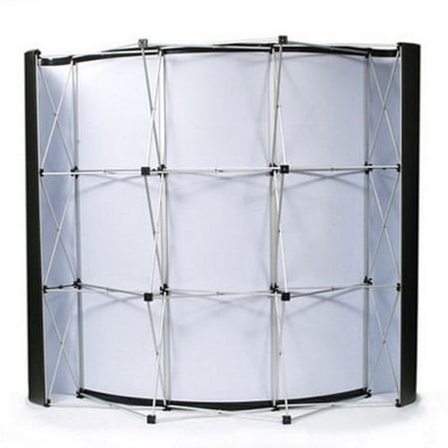
3. | Torba termiczna (Lunch bag) | Dane podstawowe:  - Warstwa zewnętrzna: wodoodporny materiał Oxford  - Dwuwarstwowe wnętrze  - Pojemność 10 litrów  - Wodoodporna z zewnątrz i od środka  - Składana i mobilna  - Zamykana na zamek błyskawiczny  - Kolor granatowy 50%, czarny 50%  - Rączki transportowe  Wymiary torby:  - 33 x 25 x 16 cm | Nadruk z jednej strony różnych wielokolorowych logotypów (nazwa projektu, oznaczenia unijne, logo Zamawiającego, barwy RP).  Nadruk dowolną trwałą metodą. | 665 | 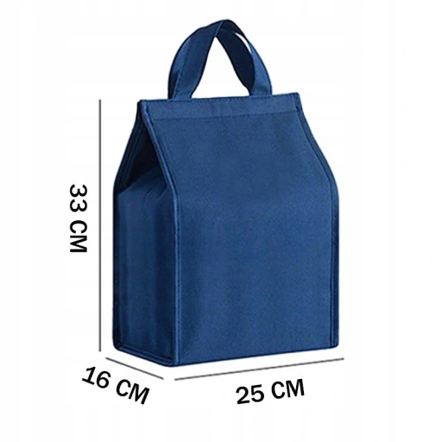
4. | Kubek termiczny z wyświetlaczem LED | Dane podstawowe:  - Materiał: stal nierdzewna  - Pojemność: 420 ml  - Kolor: czarny 50%, biały 50%  - Produkt dopuszczony do kontaktu z żywnością  - Certyfikat: CE  - Szczelna nakrętka termosu z przyciskiem otwórz/zamknij  - Elektroniczny wyświetlacz LED temperatury na wierzchu nakrętki  - Maksymalne utrzymanie zimna: do 24 godzin  - Maksymalne utrzymanie ciepła: do 12 godzin  Wymiary:  - Wysokość termosu: 20 cm  - Średnica: ok. 6,5 cm | Grawer na korpusie różnych jednokolorowych logotypów (nazwa projektu, oznaczenia unijne, logo Zamawiającego). | 665 | 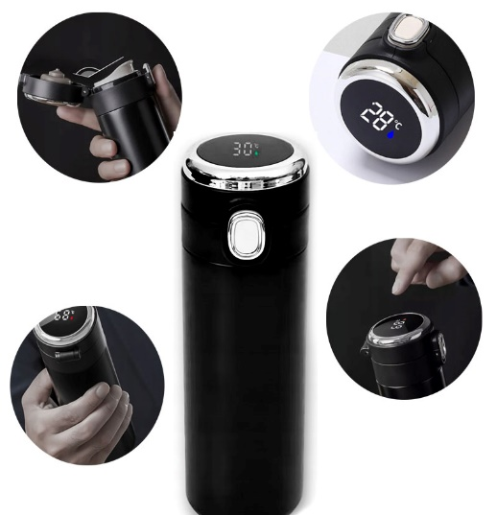

- Klauzula informacyjna
Zgodnie z art. 14 ust. 1 i 2 rozporządzenia Parlamentu Europejskiego i Rady (UE) 2016/679 z dnia 27 kwietnia 2016 r. (Dz. Urz. UE L 119 z 04.05.2016 r.), dalej „RODO”, Ośrodek Rozwoju Edukacji w Warszawie informuje, że:
- Administratorem państwa danych osobowych jest Ośrodek Rozwoju Edukacji z siedzibą w Warszawie (00-478), Aleje Ujazdowskie 28, e-mail: sekretariat@ore.edu.pl, tel. 22 345 37 00;
2. Administrator wyznaczył inspektora ochrony danych, z którym można się skontaktować poprzez e-mail: iod@ore.edu.pl lub pisemnie przekazując korespondencję na adres siedziby Administratora wskazany w punkcie 1.
3. Państwa dane osobowe przetwarzane będą w celu realizacji zadań powierzonych beneficjentowi w związku z realizacją Programu Fundusze Europejskie dla Rozwoju Społecznego 2021-2027, w zakresie w jakim jest to niezbędne dla realizacji tego projektu, a w szczególności:
- potwierdzania kwalifikowalności wydatków,
- wnioskowania o płatności do Komisji Europejskiej,
- raportowania o nieprawidłowościach,
- ewaluacji,
- monitoringu,
- kontroli,
- audytu,
- sprawozdawczości,
- działań informacyjno-promocyjnych.
4. Podstawą prawną przetwarzania danych jest konieczność realizacji obowiązków spoczywających na Administratorze (art. 6 ust. 1. lit. c oraz art. 9 ust. 2 lit. g RODO), ustawy z dnia 28 kwietnia 2022 r. o zasadach realizacji zadań finansowanych ze środków europejskich w perspektywie finansowej 2021-2027 oraz przepisów prawa europejskiego i krajowego:
- rozporządzenie Parlamentu Europejskiego i Rady (UE) nr 2021./1060 z 24 czerwca 2021r.ustanawiającego wspólne przepisy dotyczące Europejskiego Funduszu Rozwoju
Regionalnego, Europejskiego Funduszu Społecznego Plus, Funduszu Spójności, Funduszu na rzecz Sprawiedliwej Transformacji i Europejskiego Funduszu Morskiego, Rybackiego i Akwakultury, a także przepisy finansowe na potrzeby tych funduszy oraz na potrzeby Funduszu Azylu, Migracji i lntegracji, Funduszu Bezpieczeństwa Wewnętrznego i lnstrumentu Wsparcia Finansowego na rzecz Zarządzania Granicami i Polityki Wizowej,
- rozporządzenie Parlamentu Europejskiego i Rady (UE)2021/1057 z dnia 24 czerwca 2021 r. ustanawiające Europejski Fundusz Społeczny Plus (EFS+) oraz uchylające rozporządzenie (UE) nr 1296/2013 (Dz. Urz. UE L 231 z 30.06.2021, str.21, z późn. zm.),
- ustawa z dnia 28 kwietnia 2022r. o zasadach realizacji zadań finansowanych ze środków europejskich w perspektywie finansowej 2027-2027, w szczególności art. 87-93,
5. Podanie danych jest niezbędne do realizacji celu, o którym mowa w pkt. 3. Konsekwencje niepodania danych osobowych wynikają z przepisów prawa w tym uniemożliwiają udział w projekcie realizowanym w ramach Programu Fundusze Europejskie dla Rozwoju Społecznego 2021-2027.
6. Państwa dane osobowe mogą zostać również powierzone specjalistycznym firmom, realizującym na zlecenie Instytucji Zarządzającej lub pośredniczącej ewaluacje, kontrole i audyt w ramach Programu Fundusze Europejskie dla Rozwoju Społecznego 2021-2027.
7. Odbiorcami państwa danych osobowych mogą być:
- podmioty, którym Administrator lub odrębni administratorzy powierzyli wykonywanie zadań związanych z realizacją Programu, a także eksperci, podmioty prowadzące audyty, kontrole, szkolenia i ewaluacje,
- instytucje, organy i agencje Unii Europejskiej (UE), a także inne podmioty, którym UE powierzyła wykonywanie zadań związanych z wdrażaniem Programu Fundusze Europejskie dla Rozwoju Społecznego 2021-2027,
- organom Komisji Europejskiej, ministrowi właściwemu do spraw finansów publicznych,
- prezesowi zakładu ubezpieczeń społecznych,
- podmiotom, które wykonują dla nas usługi związane z obsługą i rozwojem systemów
teleinformatycznych, a także zapewnieniem łączności, np. dostawcom rozwiązań IT i operatorom telekomunikacyjnym.
8. Dane osobowe będą przechowywane przez okres niezbędny do realizacji celów określonych w punkcie 3.
9. Dane osobowe nie będą podlegały zautomatyzowanemu podejmowaniu decyzji i nie będą profilowane.
10. Państwa dane osobowe nie będą przekazywane do państwa trzeciego.
11. Dane pozyskujemy bezpośrednio od osób, których one dotyczą, albo od instytucji i podmiotów zaangażowanych w realizację Programu. W tym w szczególności od wnioskodawców, beneficjentów, partnerów.
12. W związku z przetwarzaniem danych osobowych, przysługują Państwu następujące uprawnienia: prawo dostępu do swoich danych osobowych, prawo żądania ich sprostowania, usunięcia lub ograniczenia ich przetwarzania, prawo do sprzeciwu oraz prawo wniesienia skargi do organu nadzorczego którym jest Prezes Urzędu Ochrony Danych Osobowych - w przypadku, gdy osoba uzna, iż przetwarzanie jej danych osobowych narusza przepisy RODO lub inne krajowe przepisy regulujące kwestię ochrony danych osobowych, obowiązujące w Polsce.
Załączniki:
- Załącznik nr 1 do OPZ - Zestawienie standardów i cen rynkowych wybranych wydatków ponoszonych w ramach projektu niekonkurencyjnego pn. „Popularyzacja zestawów narzędzi edukacyjnych oraz metod nauczania i uczenia się wspomagających rozwój kluczowych kompetencji i kwalifikacji dostosowanych do potrzeb rynku pracy” realizowanego w ramach Program Fundusze Europejskie dla Rozwoju Społecznego, Działanie 01.04 Rozwój systemu edukacji, stanowiącego podstawę do oceny prawidłowości konstruowania budżetu projektu weryfikowanego przez Instytucję Pośredniczącą MEiN (Załącznik nr 7 do Regulamin naboru niekonkurencyjnego nr FERS.01.04-IP.05-006/23.

